**Escuela Normal de Educación Preescolar.**

**Ciclo escolar 2020-2021**



**Curse:** English B2+ Online

**ELL PLATFORM REPORT OF ADVANCE UNIT 2**

**Teacher:** Mayela Alejandra del Carmen Gaona García

**Student:** Samara Kereny Robledo Cortés.

**2021/06/02**

**UNIT 10**

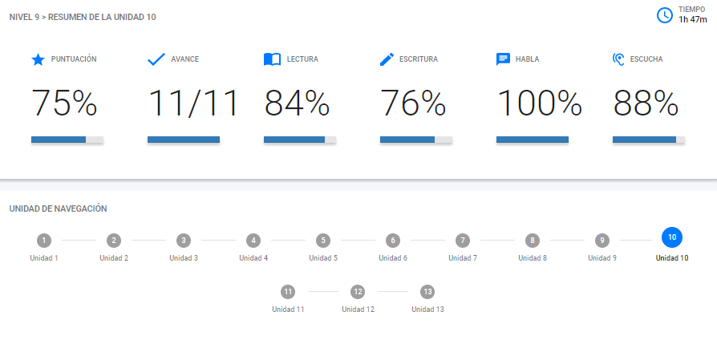

**UNIT 11**

